Das Katze(n)loch – der Bergkirchen-Berg und der Schulberg

Das alte Wiesbadener Viertel „Katze(n)loch“ ist die Nachfolge-Bebauung an die römische Siedlung westlich auf dem Berg-Plateau oberhalb der warmen Kochbrunnen-Quellen. Hier entstand ab der späten Neuzeit allmählich eine gedrängte Wohnsiedlung mit engen Straßen, auch mit engen Zufahrtsstraßen von unten. Das Katze(n)loch ist keine romantische Altstadt im Stil vieler mittelalterlicher Städte. Die gab es in Wiesbaden nicht. Es handelte sich um einen alten Wohn-Stadtkern. Aber die Bevölkerungs-Mentalität war bis ins 20. Jh. hinein einmalig familiär. Hier wohnten überwiegend einfache Sozialschichten, kleine Handwerksbetriebe, Dienst-Leister für die Beamten- und Kaufmannsfamilien der erst nassauischen Residenz und ab 1871 der preußisch-kaiserlichen Stadt. Und eine eigene
Feier war auch die „Katze(n)locher Kerb“ in den engen Straßen und auf dem kleinen Platz vor der Bergkirche.

Die wohlhabenden Kaufleute, Beamten und Unternehmer bauten lieber im Tal rund um diesen alten Siedlungskern und am nach Süden exponierten Hang des Nerobergs. Diese wohlhabenderen Sozialschichten kam meistens auch von außerhalb zugezogen, so dass sich kein typischer Wiesbadener Dialekt über die ganze Stadt ausbreiten konnte. Nur im Katze(n)loch und in den ehemaligen Dörfern rund um Wiesbaden wurden eigenständige Dialekte gesprochen. Woher der Name „Katze(n)loch stammt kann nicht gesagt werden. Eventuell weil hier die Katzen aus Raummangel das bevorzugte Haustier waren. Die Häuser wurden ohne den sonst in Wiesbaden festzustellenden Biedermeierstil und Jugendstil gebaut, einfache Mauern aus Backsteinen und mehrstöckige Häuser mit Hinterhöfen. Diese waren, obwohl ohne direkte Sonneneinstrahlung, kleine Welten für sich, Geräteschuppen, kleine Gärten und enger, aber freier Platz für die Kinder.

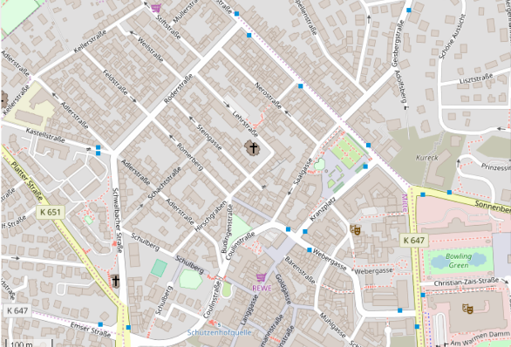
(Karte nach openstreetmap.org und Mitwirkende)
Das so genannte Katze(n)loch war zur Römerzeit das Gebiet des Kastells und der darum liegenden Siedlung. Es ist ein Berggelände, das nach 3 Seiten abfällt, nur nicht nach Nordwesten. Dort steigt das Gelände immer leicht zum Taunuskamm aufwärts. Bis weit ins 20. Jahrhundert hinein war das Katze(n)loch der unromantische, familiäre, liebenswürdige Altstadtbereich von Wiesbaden.
(Alle nachfolgenden Fotos vom Verfasser)
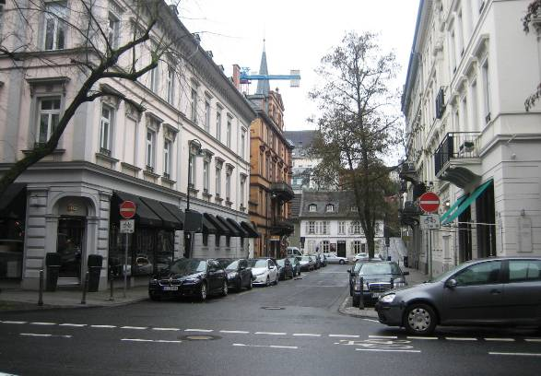
Man kommt von verschiedenen Seiten aufwärts ins Katze(n)loch. Einmal kann man von der Taunusstraße im Hintergrund-rechts den Fußweg aufwärts zur Bergkirche gehen.

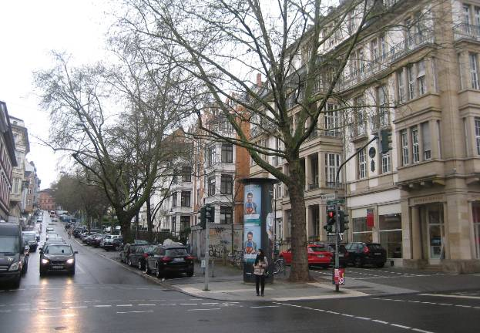
Dann kann man von der Taunusstraße in die Röderstraße abbiegen und nach ca. 200 m
Nach links…
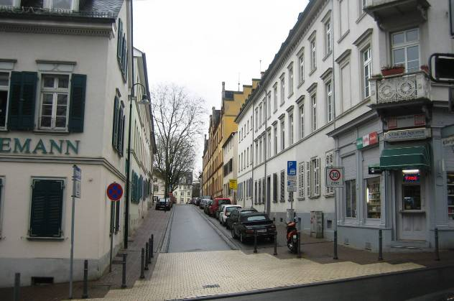
… in diese Seitenstraße abbiegen. Dann kommt man an den Platz vor der Bergkirche (hinten-links).

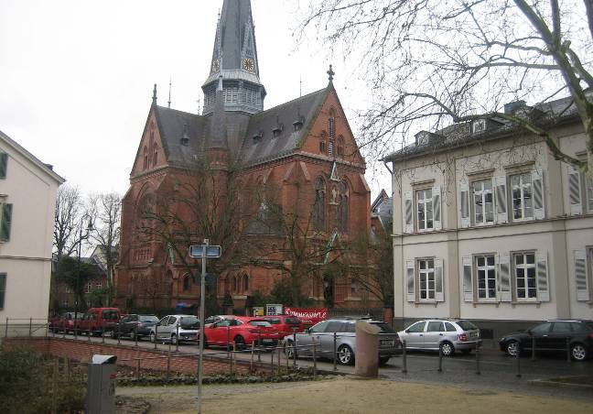
Blick auf die Bergkirche vom kleinen Platz vor der Bergkirche aus, einem der wenigen kleinen Plätze im eng bebauten Katze(n)loch-Viertel. Hier war das Zentrum der früheren legendären „Katze(n)locher Kerb“. Das Kerbelied „Im Wald, da sind die Räuber“ schallte von hier über ganz Wiesbaden.
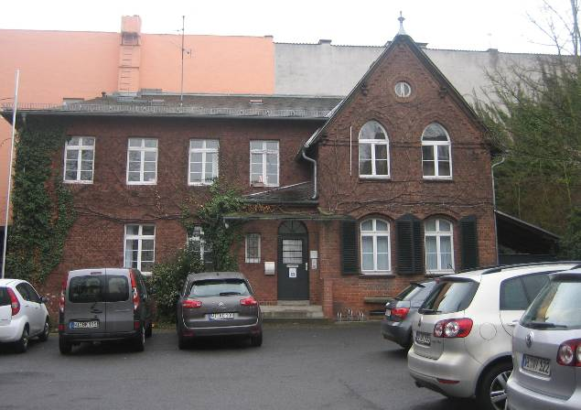
Das Küsterhaus der Bergkirchengemeinde

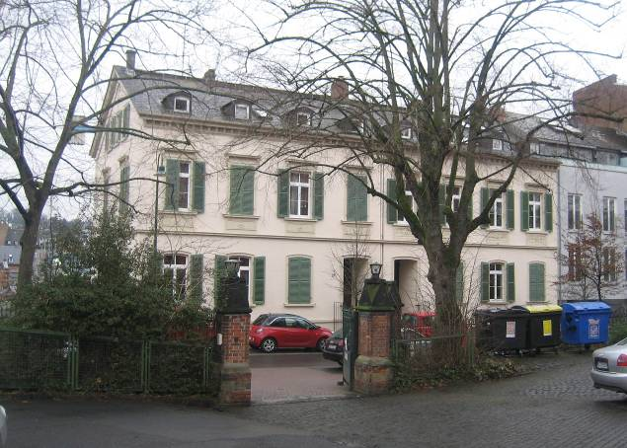
Gegenüber der Bergkirche stehen wieder ansehnlich restaurierte Mietshäuser. Links ist der kleine freie Platz vor der Bergkirche, …

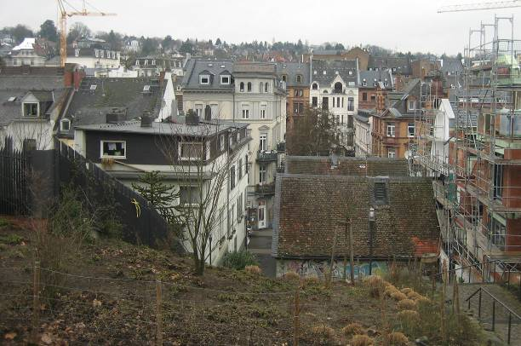
… von dem man einen Blick nach Norden über Wiesbaden und auf den Neroberg-Hang
hat, der mit vielen Villen bestanden ist (siehe die Impressionen von dort).

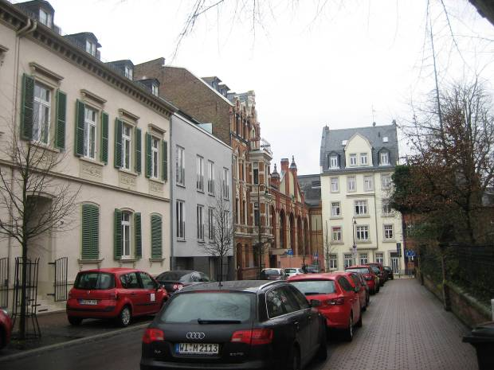
An der Bergkirche (rechts im Bild das Kirchengelände) vorbei macht die Straße, die hier noch einigermaßen breit ist, eine scharfe Biegung nach rechts…
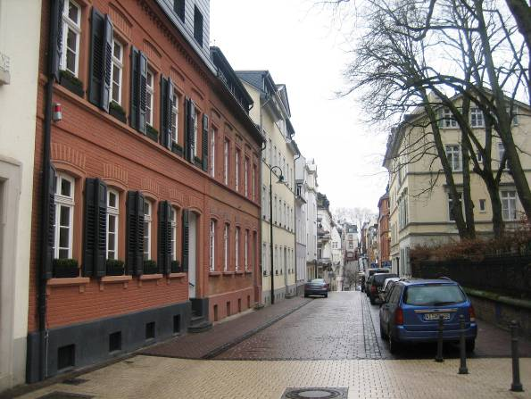
… und führt dann ins eigentliche Katze(n)loch-Viertel. Von links-hinten kommt man vom Kochbrunnen-Viertel aus hoch ins Katze(n)loch.

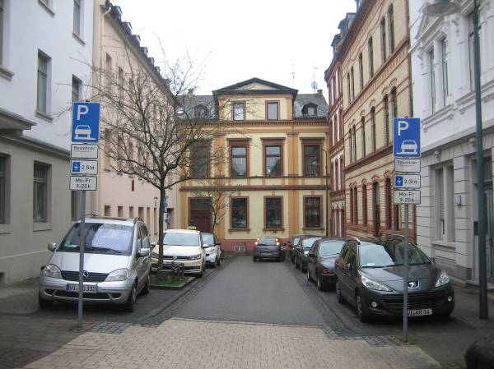
An verschiedenen Stellen enden die Straßen im Katze(n)loch vor einer Querbebauung. Dahinter fällt dann meistens der Hand steil abwärts, so wie hier…
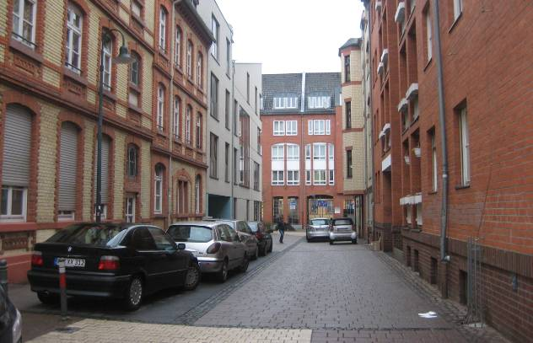
… oder hier.

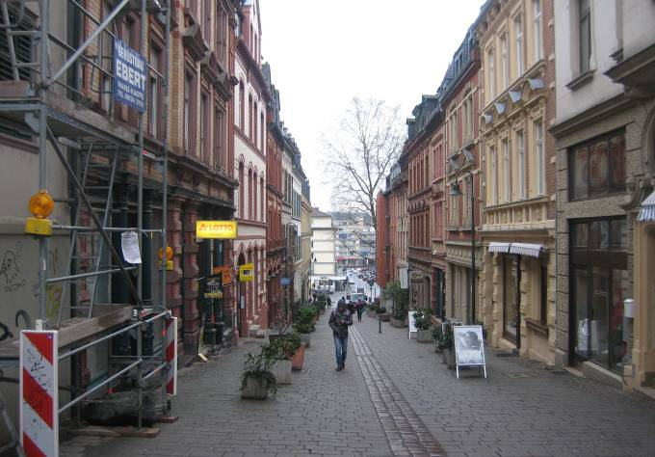
Das ist ein Blick auf die schmale Straße (jetzt nur noch Fußgängerstraße), die aufwärts vom Kochbrunnen-Viertel ins Katze(n)loch führt. Sie war früher eine Hauptzufahrt.

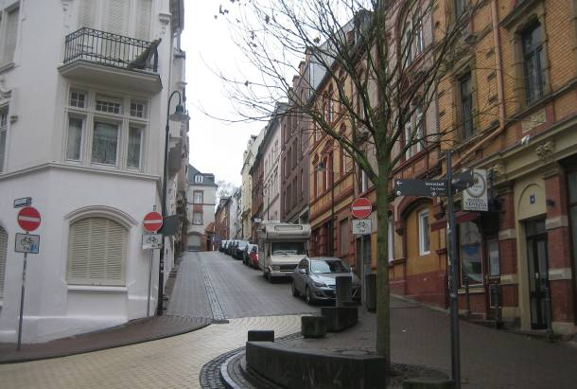
Wie schwierig es heutzutage geworden ist, im Katze(n)loch-Viertel umher zu fahren und einen Parkplatz zu finden, zeigt dieses Foto und die nächsten Fotos. Einbahnstraßen und enge Straßen machen das Autofahren schwer. Nur eingeübte Anwohner finden sich hier zurecht.

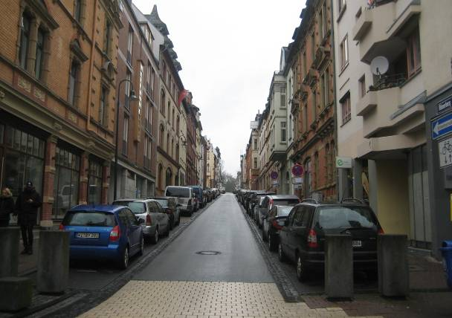
Und die Wohnungen sind dunkel und haben teilweise noch die hohen Räume, damit bei der damaligen Kohleheizung genügend Raumluft blieb. Aber im Winter, wenn alle mit Kohle heizten, war auch die Luft in den Straßen schlecht, bei bestimmten Wetterlagen voller Qualm
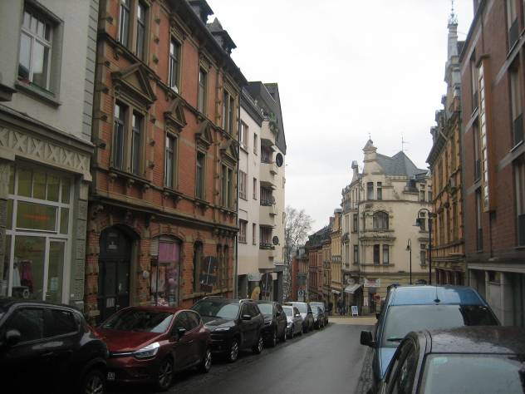
An einigen wenigen exponierten Stellen wurden auch Häuser im Jugendstil errichtet,…

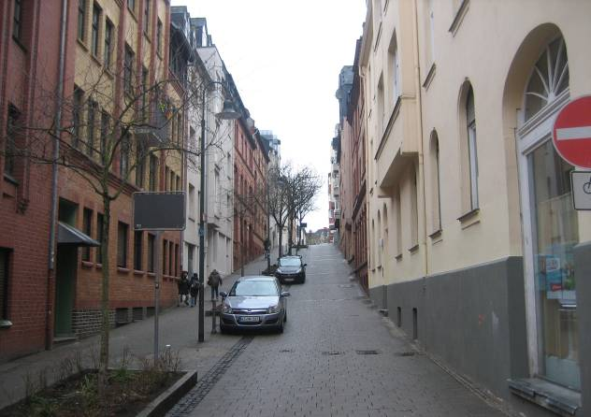
… aber weitestgehend herrscht der funktionale Backstein-Stil vor.
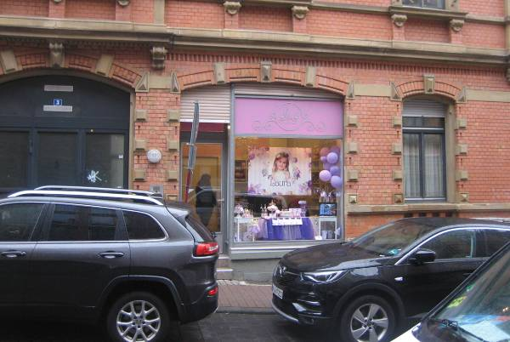
Die ehemals vielen kleinen Lädchen zur Versorgung der Bevölkerung sind fast vollständig verschwunden. Früher gab es hier Lebensmittelläden, Bäckereien, Metzgereien usw.

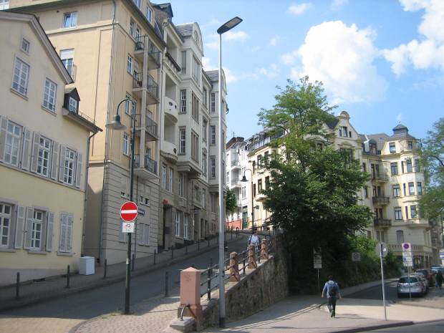
Das ist eine untere Zugangsstraße zum Katze(n)loch vom Römertor-Gelände aus in den mittleren Teil des Katze(n)lochs. Bis hierhin reichte die ehemals Kurstadt-Bebauung. Heute ist sie, weil sehr schmal, nur noch eine Abfahrt-Einbahnstraße.

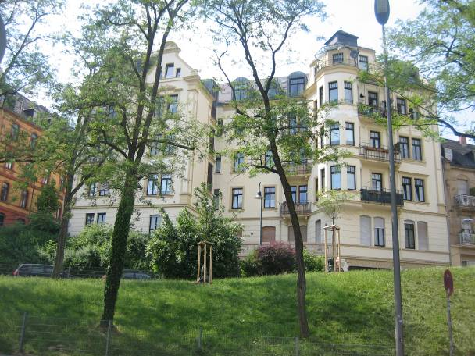
Wie vornehm die Bebauung hier am unteren Rand des Kastell-Berges noch ist, zeigt dieses gründerzeitliche Mehrfamilienhaus.

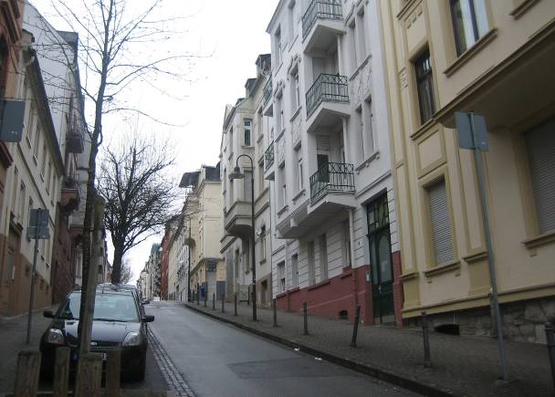
Die Straßen führen relativ steil aufwärts, mühsam für ältere Leute, die alle Einkäufe zu Fuß hoch tragen müssen. Busse haben im Katze(n)loch keinen Platz.

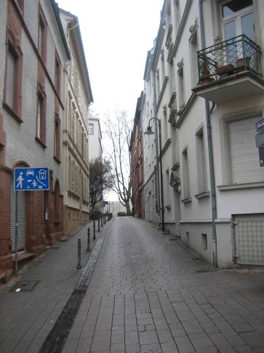
Wer die engen Straßen immer weiter hinauf geht, der erstaunt auf einmal, denn…

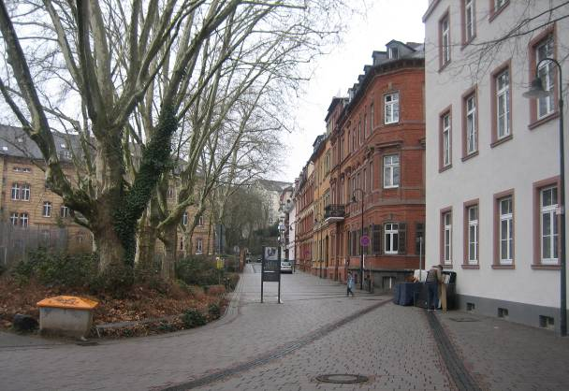
… er kommt oben auf dem Plateau auf ein helleres, lichtreicheres Gelände. Hier befand sich früher das römische Kastell-Gelände und hier wurde eine Schule gebaut (links-hinten) und deswegen heißt dieser Teil auch Schulberg.
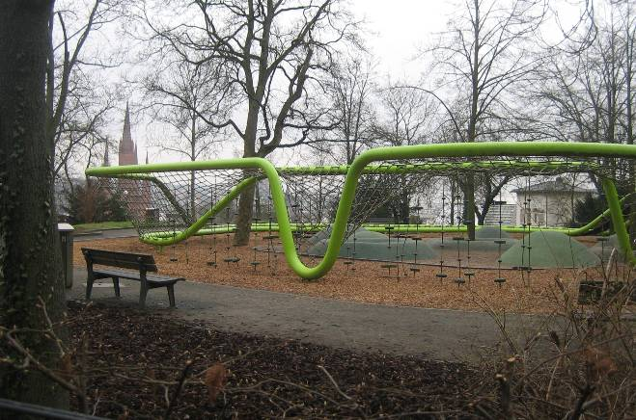
Ein kleiner Park und ein Kinderspielplatz für die Bewohner ermöglichen im Sommer eine Alternative aus dem lichtarmen Katze(n)loch.

(Verfasst von Helmut Wurm im Mai 2018, alle Fotos vom Verfasser)

